«Судьбу вам вручила Россия.»
( К 200-летию Бородинской битвы)

литературно-музыкальная композиция
Методический комментарий. Есть в истории русского народа события, значение которых выходит за рамки своего времени. К таким событиям относится Отечественная война 1812 года, получившая широкое отражение не только в истории, но и в художественной литературе и других видах искусства В сентябре 2012года мы отмечали двухсотлетний юбилей одной из самых грандиозных битв русского народа. Бородинская битва положила конец наполеоновскому господству, показала славу русского оружия и великий патриотизм народа. Цель мероприятия- способствовать патриотическому воспитанию учащихся, расширить их знания о далёком героическом времени России. В ходе композиции учащиеся 5-11 классов проследят ход войны на примерах литературных произведений, познакомятся с именами героев, прочтут поэтические произведения, послушают музыку и посмотрят картины художников о войне 1812 года.
Планируемые результаты:
- Предполагается, что учащиеся услышат ранее не знакомые им произведения русских авторов об Отечественной войне 1812 года, исторические песни времён войны и проявят интерес к героическому прошлому России.
- По окончании литературно-музыкальной композиции предполагается, что от участников будет исходить инициатива по продолжению такой формы мероприятия, что участники осознают в процессе подготовки и поиска текста, информации его социальную значимость.
- Утверждении в сознании школьников патриотических ценностей. взглядов
Оснащение мероприятия: мультипроектор для показа слайдов, компьютер с записанной музыкой, историческими песнями, репродукции картин о войне 1812 года, цитаты о войне : «Новая Россия начинается с 1812 года», А. И. Герцен, «Французы показали себя достойными одержать победу, а русские стяжали право быть непобедимыми» Наполеон
Теперь ли нам дремать в покое,
России верные сыны?
Пойдём, сомкнёмся в ратном строе.
Пойдём, и в ужасах войны
Друзьям, Отечеству, народу
Отыщем славу и свободу...
Ф.Глинка, 1812.

Ход литературно-музыкальной композиции.
Учитель: Это было в 1812 году. На Россию шла войной огромная армия под командованием императора Франции Наполеона Бонапарта. Наполеон подчинил себе почти всю Европу. Он собрал войска всей Франции и всех подвластных ему стран. 640000 солдат и 1370 артиллерийских орудий В ночь на 24 июня армия наполеона, переправившись через пограничную реку Неман, вторглась в Россию
Слайд 1
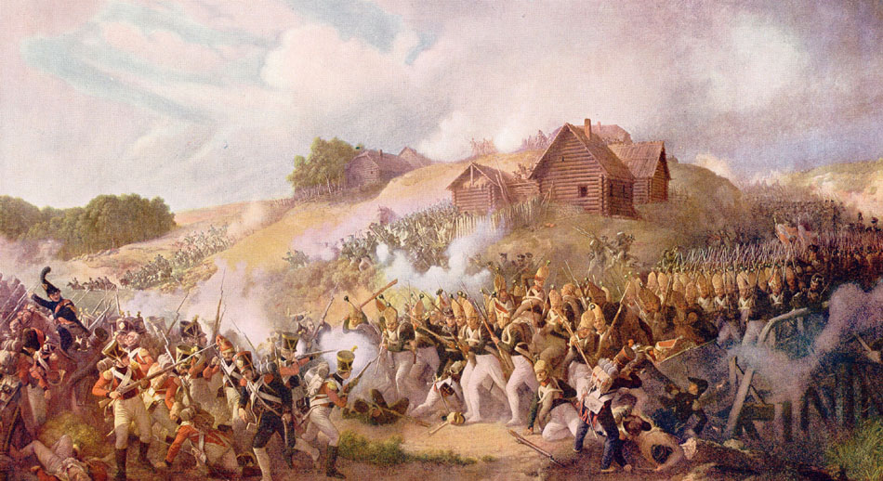 Атака у Клястиц 20 июля 1812 г. Хромолитография Н. Самокиша
Чтец : Яков Полонский «Переход через Неман»
Вот Руси граница, вот Неман. Французы —
Наводят понтоны: работа кипит…
И с грохотом катятся медные пушки,
И стонет земля от копыт.
Чу! бьют в барабаны… Склоняют знамёна:
Как гром далеко раздаётся: «Vivat!»
За кем на конях короли-адъютанты
В парадных мундирах летят?
Надвинув свою треугольную шляпу,
Всё в том же походном своём сюртуке,
На белом коне проскакал император
С подзорной трубою в руке.
Чело его ясно, движенья спокойны,
В лице не видать сокровенных забот.
Коня на скаку осадил он, и видит —
За Неманом туча встаёт…
И думает он: «Эта тёмная туча
Моей светозарной звезды не затмит!»
И мнится ему в то же время — сверкая,
Из тучи перст Божий грозит…
И, душу волнуя, предчувствие шепчет:
«Сомнёт знамена твои русский народ!»
«Вперёд! — говорят ему слава и гений. —
Вперёд, император! вперёд!»
И лик его бледен, движенья тревожны,
И шагом он едет, и молча глядит,
Как к Неману катятся медные пушки
И стонут мосты от копыт.
Учитель: Как один человек встал русский народ для отражения неприятельского нашествия
Чтец: А.С.Пушкин «Воспоминание в Царском Селе»
Страшись, о рать иноплеменных!
России двинулись сыны;
Восстал и стар и млад:
Летят на дерзновенных,
Сердца их мщеньем зажжены.
Слайд 2
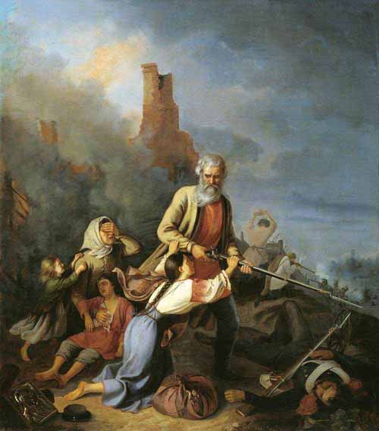 Русские в 1812 году. Художник К. Л. Пржецлавский
Учитель: Солдат Фанагорийского гренадёрского полка Никанор Остафьев в первый же месяц войны написал замечательную «Песню к русским воинам», наполненную глубокой верой в победу над врагом.
Чтец:
Братцы! Грудью послужите,
Гряньте бодро на врага
И вселенной докажите,
Сколько Русь Вам дорога!
Посмотрите, подступает
К нам соломенный народ;
Бонапарте выпускает
Разных наций хилый сброд…
Вся Европа ожидает
Сей погибели его;
Бонапарта почитает за злодея своего.
Ах! Когда слух разнесётся,
Что от нас сей враг исчез,
Слава русских вознесётся
До превыспренных небес!
Учитель: Ожесточённое сражение разыгралось под Смоленском. Оно стоило противнику 20000человек убитыми и ранеными, но французская армия продолжала наступление. «Мы в первый раз дрались там за русскую землю. В войсках был такой дух, который я не видел… мы два дня сряду отбивали французов и…этот успех удесятерил наши силы»,-писал в романе «Война и мир» Л.Н.Толстой. Слайд 3
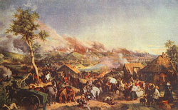 Бой под Смоленском
В это опасное для России время был назначен опытный военачальник князь М.И.Кутузов. «Пришёл Кутузов бить французов!»- с радостью говорили русские солдаты. Он был немолод,, ему было 67 лет, однако те, кто знал полководца, не сомневались: возраст не помешает ему сделать всё возможное для победы над неприятелем.
Слайд 4
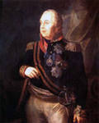 М. И. Кутузов. Художник Р. Волков ( На фоне концерта № 2 (Moderato) С. Рахманинова.)
Чтец В.А.Жуковский «Певец во стане русских воинов»
Хвала тебе, наш бодрый вождь,
Герой под сединами!
Как юный ратник, вихрь и дождь,
И труд он делит с нами.
О сколь с израненным челом5
Пред строем он прекрасен!
И сколь он хладен пред врагом
И сколь врагу ужасен!
О диво! се орел пронзил
Над ним небес равнины…
Могущий вождь главу склонил;
Ура! кричат дружины.
Лети ко прадедам, орел,
Пророком славной мести!
Мы тверды: вождь наш перешел
Путь гибели и чести;
С ним опыт, сын труда и лет;
Он бодр и с сединою;
Ему знаком победы след!..
Учитель: Кутузов видел, что отступление русских войск вызывало всеобщее недовольство. А войска Наполеона подходили к Москве. Москве Наполеон придавал особое значение. Хотя она была «второй столицей», француз говорил своим маршалам так:: «Если я возьму Киев, я буду держать Россию за ноги; если я захвачу Петербург, я возьму Россию за голову; если я займу Москву, я поражу Россию в самое сердце».
Слайды 5 портрет Наполеона
Москву надо было защищать несмотря ни на что, и М.И.Кутузов решает дать генеральное (решающее) сражение в 108 верстах от Москвы, у села Бородино. Сражение состоялось 7сентября (26 авг.- по ст стилю) 1812 года и вошло в историю как Бородинское сражение.
Слайды 6-15
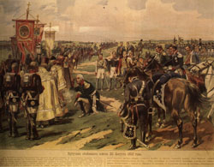 С.Самокиш Молебен накануне боя панорама Рубо «Бородинское сражение». Музыка Петера Гесса «Сражение 1812 года»
Русские гибли, но не сдавались, не было ни одного местечка, которое не было бы покрыто мертвыми или ранеными. Ядра, картечи, пули, ружья, копья, сабли, штыки – все в сей день стремилось к истреблению и сокрушению человечества. Раскаленные пушки уже не могли выдерживать действия пороха и, с ужасным треском лопаясь, предавали смерти заряжавших их артиллеристов. Смерть летала по всем рядам. Целые батареи переходили из одних рук в другие по несколько раз
Чтец М.Ю.Лермонтов «Поле Бородина»
Всю ночь у пушек пролежали
Мы без палаток, без огней,
Штыки вострили да шептали
Молитву родины своей.
Шумела буря до рассвета;
Я, голову подняв с лафета,
Товарищу сказал:
"Брат, слушай песню непогоды:
Она дика как песнь свободы".
Но, вспоминая прежни годы,
Товарищ не слыхал.
Пробили зорю барабаны,
Восток туманный побелел,
И от врагов удар нежданный
На батарею прилетел.
И вождь сказал перед полками:
"Ребята, не Москва ль за нами?
Умремте ж под Москвой,
Как наши братья умирали"
И мы погибнуть обещали,
И клятву верности сдержали
Мы в бородинский бой.
Что Чесма, Римник и Полтава?
Я вспомня леденею весь,
Там души волновала слава,
Отчаяние было здесь.
Безмолвно мы ряды сомкнули,
Гром грянул, завизжали пули,
Перекрестился я.
Мои пал товарищ, кровь лилася,
Душа от мщения тряслася,
И пуля смерти понеслася
Из моего ружья.
Марш, марш! пошли вперед, и боле
Уж я не помню ничего.
Шесть раз мы уступали поле
Врагу и брали у него.
Носились знамена как тени,
Я спорил о могильной сени,
В дыму огонь блестел.
На пушки конница летала,
Рука бойцов колоть устала,
И ядрам пролетать мешала
Гора кровавых тел.
Живые с мертвыми сравнялись.
И ночь холодная пришла,
И тех, которые остались,
Густою тьмою развела.
И батареи замолчали,
И барабаны застучали,
Противник отступил:
Но день достался нам дороже! -
В душе сказав: помилуй боже!
На труп застывший, как на ложе,
Я голову склонил.
И крепко, крепко наши спали
Отчизны в роковую ночь.
Мои товарищи, вы пали!
Но этим не могли помочь. -
Однако же в преданьях славы
Все громче Римника, Полтавы
Гремит Бородино.
Скорей обманет глас порочный,
Скорей небес погаснут очи,
Чем в памяти сынов полночи
Изгладится оно.
Слайд16
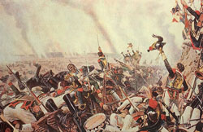 Конец Бородинского боя. В. Верещагин
Учитель: Обе стороны понесли в этом сражении огромные потери. После Бородинской битвы, на военном совете в селе Фили под Москвой, Кутузов принимает решение не рисковать армией и оставить Москву: «С потерей Москвы ещё не потеряна Россия. Приказываю отступать…»
Слайд 17 картина А.Д.Кившенко «Военный Совет в Филях»
Вступая в Москву, Наполеон ждал от неё покорности, символических ключей от города, как это было в других европейских государствах
Чтец Отрывок из поэмы А.С.Пушкина «Евгений Онегин»
Напрасно ждал Наполеон,
Последним счастьем упоённый,
Москвы коленопреклонённой
С ключами старого Кремля:
Нет, не пошла Москва моя
К нему с повинной головою.
Не праздник, не приёмный дар,
Она готовила пожар
Нетерпеливому герою.
Учитель: Пребывание Наполеона в Москве, разбой и мародёрство его войск вскоре привели к разложению «великой армии», а пожар в Москве, охвативший огромную территорию, сделал невыносимым положение французов.
Слайды 17-20 картины В.Верещагина из цикла «Наполеон» на фоне песни «Шумел, горел пожар московский» по стих.. Н Соколова «Он»
Наполеон вынужден оставить Москву. Он пытается пробиться к Калуге, но, потерпев поражение под Малоярославцем, его армия растянулась, отступая по старой смоленской дороге.
Слайды 21,22 картин В.Верещагина «На большой дороге, отступление, бегство» и Прянишникова «В 1812 году»
Отечественная война явила славную плеяду выдающихся полководцев и военачальников: Багратион и Ермолов, Барклай-де-Толли и братья Тучковы, Дохтуров и Раевский, Коновницын и Милорадович, легендарный атаман Платов и многие другие. Поэты воспевают их храбрость и мужество .
Чтец В. Жуковский отрывки из стих. «Певец во стане русских воинов»
Хвала Кутузову:
Герой под сединами!
Как юный ратник, вихрь, и дождь,
И труд он делит с нами.
О, сколь с израненным челом
Пред строем он прекрасен!
И сколь он хладен пред врагом
И сколь врагу ужасен!
О, диво! се орел пронзил
Над ним небес равнины...
Могущий вождь главу склонил;
Ура! кричат дружины.

Лети ко прадедам, орел,
Пророком славной мести!
Мы тверды: вождь наш перешел
Путь гибели и чести;
С ним опыт, сын труда и лет;
Он бодр и с сединою;
Ему знаком победы след...
Доверенность к герою!
Нет, други, нет! не предана
Москва на расхищенье;
Там стены!.. в россах вся она;
Мы здесь - и бог наш мщенье.

Чтец Хвала сподвижникам-вождям!
Ермолов, витязь юный,
Ты ратным брат, ты жизнь полкам,
И страх твои перуны.
Раевский, слава наших дней,
Хвала! перед рядами
Он первый грудь против мечей
С отважными сынами.
Наш Милорадович, хвала!
Где он промчался с бранью,
Там, мнится, смерть сама прошла
С губительною дланью.

Хвала тебе, славян любовь,
Наш Коновницын смелый!..
Ничто ему толпы врагов,
Ничто мечи и стрелы;
Пред ним, за ним перун гремит,
И пышет пламень боя...
Он весел, он на гибель зрит
С спокойствием героя;
Себя забыл... одним врагам
Готовит истребленье;
Пример и ратным и вождям
И смелым удивленье.

Хвала, наш Вихорь-атаман,
Вождь невредимых, Платов!
Твой очарованный аркан
Гроза для супостатов.
Орлом шумишь по облакам,
По полю волком рыщешь,
Летаешь страхом в тыл врагам,
Бедой им в уши свищешь;
Они лишь к лесу - ожил лес,
Деревья сыплют стрелы;
Они лишь к мосту - мост исчез;
Лишь к селам - пышут селы.

Хвала, наш Нестор-Бенигсон!
И вождь и муж совета,
Блюдет врагов не дремля он,
Как змей орел с полета.
Хвала, наш Остерман-герой,
В час битвы ратник смелый!
И Тормасов, летящий в бой,
Как юноша веселый!
И Багговут, среди громов,
Средь копий безмятежный!
И Дохтуров, гроза врагов,
К победе вождь надежный!

Хвала, Щербатов, вождь младой!
Среди грозы военной,
Друзья, он сетует душой
О трате незабвенной.
О витязь, ободрись... она
Твой спутник невидимый,
И ею свыше знамена
Дружин твоих хранимы.
Любви и скорби оживить
Твои для мщенья силы:
Рази дерзнувших возмутить
Покой ее могилы.

Хвала, наш Пален, чести сын!
Как бурею носимый,
Везде впреди своих дружин
Разит, неотразимый.
Наш смелый Строгонов, хвала!
Он жаждет чистой славы;
Она из мира увлекла
Его на путь кровавый...
О храбрых сонм, хвала и честь!
Свершайте истребленье,
Отчизна к вам взывает: месть!
Вселенная: спасенье!
Учитель: Всё выше поднималась волна народного партизанского движения Летучие отряды партизан создавались преимущественно крестьянами. Широко известны стали наводящие страх на врага имена Герасима Курина, Василисы Кожиной, Егора Стулова и многих других. Партизанские отряды формировались и офицерами кутузовской армии: прославленным поэтом-гусаром Денисом Давыдовым., А Фигнером и др.Они совершали дерзкие набеги на французские тылы, нанося им ощутимый урон
Слайды 23-25 Портреты д. Давыдова, В.Кожиной , А.Сеславина
Чтец Ф.Рылеев «Партизанская песня»
Вкушает враг беспечный сон;
Но мы не спим, мы надзираем —
И вдруг на стан со всех сторон,
Как снег внезапный, налетаем.

В одно мгновенье враг разбит,
Врасплох застигнут удальцами,
И вслед за ними страх летит
С неутомимыми донцами.

Свершив набег, мы в лес густой
С добычей вражеской уходим
И там, за чашей круговой,
Минуты отдыха проводим.

С зарей бросаем свой ночлег,
С зарей опять с врагами встреча,
На них нечаянный набег
Иль неожиданная сеча.

Так сонмы ратников простых
Досуг беспечный провождали.

Чтец Ф.Глинка «Партизан Давыдов»
Усач. Умом, пером остер он, как француз,
Но саблею французам страшен:
Он не дает топтать врагам нежатых пашен
И, закрутив гусарский ус,
Вот потонул в густых лесах с отрядом —
И след простыл!.. То невидимкой он, то рядом,
То, вынырнув опять, следом
Идет за шумными французскими полками
И ловит их, как рыб, без невода, руками.

Его постель—земля, а лес дремучий—дом!
И часто он, с толпой башкир и с козаками,
И с кучей мужиков, и конных русских баб,
В мужицком армяке, хотя душой не раб,
Как вихорь, как пожар, на пушки, на обозы,
И в ночь, как домовой, тревожит вражий стан.
Но милым он дарит, в своих куплетах, розы.
Давыдов! Это ты, поэт и партизан!..

Учитель: Отступая. Армия наполеона таяла на глазах у императора от холода, голода и болезней, от сокрушительных ударов армии Кутузова и партизанских отрядов. Менее 30 тысяч французов добрели до западных рубежей России к концу 1812 года. Это о них писал М.Лермонтов, используя рассказы очевидцев.
Чтец М.Лермонтов «Начало поэмы»
…Жалок и печален
Исчезнувших пришельцев гордый след.
Вот сабель их рубцы, а их уж нет:
Один в бою упал на штык кровавый,
Другой — в слезах, без гроба и без славы.
Ужель никто из них не добежал
До рубежа отчизны драгоценной?
Нет, прах Кремля к подошвам их пристал,
И русский бог отмстил за храм священный...
Сердитый Кремль в огне их принимал
И проводил, пылая, светоч грозный...
Он озарил им путь в степи морозной —
И степь их поглотила, и о том,
Кто нам грозил и пленом и стыдом,
Кто над землей промчался, как комета,
Стал говорить с насмешкой голос света.
Учитель: Велико значение Бородинской битвы в нашей истории, велик подвиг воинов, сражавшихся против армии Наполеона. Эти имена священны Мы должны помнить об этом и быть достойными наших героев-предков.
На фоне музыки П.Чайковского «Увертюра 1812 года»
Чтец « Очищающий огонь» Тинин
Россия - уникальная страна!
Она тысячелетие сильна
И мудростью, и статью, и душой;
И нет второй страны такой большой!
Чтоб землю и язык не предавать,
Всю жизнь ей приходилось воевать -
Не с тем, чтобы кого-то захватить,
А чтобы справедливость защитить!
За веру и за право быть собой
Вступали храбрецы в неравный бой,
Народ на протяжении веков
Сражался за свободу от оков.
Хоть Русь была воистину сильна,
Не только этим славилась она:
Чтоб душу от бесчестия спасти,
Народ готов был жертву принести!
Вот с Франции надвинулась война -
Неслыханное зло несла она,
Такой всесокрушающий напор
Не ведала Европа до тех пор!
Теснила неприятельская рать.
Вначале приходилось отступать,
Но наш народ был всё же не таков,
Чтоб сделать Русь пристанищем врагов!
Не в силах страшный натиск отразить,
Не стали люди милости просить -
Чтоб Родину от недругов сберечь,
Имения свои решили сжечь.
Стяжательство - не русская черта:
Не так страшна народу нищета,
Как гнусное владычество врага,
Которому Россия не слуга!
Все вместе - и крестьяне, и купцы -
Огню предали хаты и дворцы.
Не радовался алчущий нахал,
Когда большой пожар заполыхал!
Не сдался огнедышащий Смоленск!
Сбирая соль земли с родимых мест,
Обозы потянулись на восток,
Готовя неприятелям урок.
Сжигая перед недругом мосты
От древнего Смоленска до Москвы,
Стекалась героическая рать,
Чтоб силы воедино собирать.
Врагов лишая разума и сил,
Пожар с собою нечисть уносил,
И этот очищающий огонь
Был доблестью Отчизны дорогой!
Исполнение песни «Ты Россия»- историческая казачья песня

Список используемой литературы:
1 Брагин М.Г. В грозную пору: Рассказы о войне 1812 года.-М.:Дрофа, 2001.
2 Стихи русских поэтов
3. Приложение к журналу «Школьная библиотека», выпуск 5 «Бородинское сражение»

